Сельское поселение «Тупикское».
Совет сельского поселения «Тупикское».

РЕШЕНИЕ.

13 ноября 2013. № 71

«Об утверждении дополнений и изменений в
Генеральный план муниципального
образования «Тупикское» Забайкальского края».

Руководствуясь статьёй 14 Федерального закона «Об общих принципах организации местного самоуправления в Российской Федерации , в соответствии со статьёй 30-40 Градостроительного Кодекса Российской Федерации и Федерального закона «О введении в действие Градостроительного кодекса Российской Федерации, в целях обеспечения градостроительного регулирования на территории сельского поселения «Тупикское» Совет депутатов сельского поселения РЕШИЛ:
1. Дополнить раздел А, п.п.1.2.1 СВЕДЕНИЯ О ВИДАХ, НАЗНАЧЕНИИ И НАИМЕНОВАНИЯХ ПЛАНИРУЕМЫХ ДЛЯ РАЗМЕЩЕНИЯ ОБЪЕКТОВ МЕСТНОГО ЗНАЧЕНИЯ, ИХ ОСНОВНЫЕ ХАРАКТЕРИСТИКИ, ИХ МЕСТОПОЛОЖЕНИЕ, п. 1.2. ПЕРЕЧЕНЬ МЕРОПРИЯТИЙ ПО ТЕРРИТОРИАЛЬНОМУ ПЛАНИРОВАНИЮ И УКАЗАНИЕ НА ПОСЛЕДОВАТЕЛЬНОСТЬ ИХ ВЫПОЛНЕНИЯ информацией и изложить в следующей редакции:
«А.Обоснование новых границ населенного пункта в связи с решениями Генерального плана предполагает окончательное (на долгосрочную перспективу) упорядочение состава земель поселения. Поскольку ранее в соответствии с земельным и градостроительным законодательством не были образованы границы населенного пункта, земли населенных пунктов были выделены условно (в материалах кадастрового деления, по застройке, сложившейся на момент принятия решения). Так, границы кадастрового блока населенного пункта включают территорию современного поселка, в котором осуществляется жизнедеятельность граждан в настоящем.
Площадь сформированного кадастрового блока населенного пункта Тупик составляет 5,36 км².
По материалам обоснования проекта генерального плана анализировались территории современного поселка, площадью – 5,36 км². В дальнейшем, проведя анализ территории населенного пункта, было установлено, что она также может быть использована в любых градостроительных целях в перспективе.
Таким образом, согласно решениям генерального плана площадь земель населенного пункта не измениться, и составит – 5,36 км², при этом планируемые границы населенного пункта Тупик, могут быть уточнены в соответствии с разделами настоящего генерального плана. Протяженность границы н.п. Тупик составит - 10183,77 м.
Следует отметить, что планируемые границы населенного пункта не выходят за пределы границ населенного пункта сформированных в результате кадастрового деления, перевод земель иных категорий в земли населенных пунктов, настоящим генеральным планом не предусматривается.
В соответствии с требованиями действующего законодательства о землеустройстве рекомендуется осуществить действия по описанию границ населенного пункта и выноса их на местность в процессе чего конфигурация местоположения границ и преобразования земельных участков будут уточнены.»
2.Дополнить раздел Р, п.п. 1.2.3. ФУНКЦИОНАЛЬНОЕ ЗОНИРОВАНИЕ ТЕРРИТОРИИ ПОСЕЛЕНИЯ И НАСЕЛЕННОГО ПУНКТА информацией и изложить в следующей редакции:
«Р. С учетом планируемого размещения зон перспективного развития, осуществлено функциональное зонирование территории населенных пунктов и прилегающих территорий сельского поселения. Функциональное зонирование определяет градостроительное назначение частей территории поселения: места размещения функциональных зон, предназначенных для размещения: объектов экономической деятельности, жилья, объектов социальной инфраструктуры, головных сооружений инженерной инфраструктуры, других объектов капитального строительства.
Определяющей особенностью сельского поселения является ограниченность его территории не только существующей застройкой и большим объемом реконструируемых территорий, но и территориями занятыми объектами водного фонда. Так, Правилами землепользования и застройки выделены территории поселения, исключенные из возможного градостроительного использования площадью – 20,04 км² или 16,45% от общей площади поселения, территории, ограниченно используемые в градостроительных целях – 96,09 км² или 78,85% от общей площади территории поселения. Без изменений сохраняется использование земель специального назначения в градостроительных целях площадью 0,37 км² или 0,3% от общей площади территории поселения. Земли населенных пунктов, используемые в градостроительных целях – 5,36 км² или 4,4% от общей площади территории поселения.
Подсчет баланса используемых земель населенного пункта показывает, что на территории населенного пункта (в границах сформированного кадастрового блока) имеются территории, которые без ущерба для окружающей природной среды, могут быть использованы в любых градостроительных целях. Целесообразно разработать проект планировки на вновь осваиваемые территории населенного пункта.
Таким образом, градостроительные возможности освоенной части территории ограничены, и проблемы перспективного развития населенного пункта могут быть решены как в результате ее реконструкции, путем увеличения плотности застройки, так и путем освоения не используемых в настоящее время земель населенного пункта в границах сформированного кадастрового блока.
Результат функционального зонирования территории поселения и населенного пункта Тупик представлен на рисунках 1,2 (Схема 1. Схема планируемых границ функциональных зон с отображением параметров их планируемого развития, планируемые границы населенного пункта и планируемое размещение объектов экономической деятельности местного значения на территории поселения; Схема 2. Схема планируемых границ функциональных зон с отображением параметров их планируемого развития и планируемое размещение объектов экономической деятельности местного значения на территории населенного пункта Тупик).
Р-1. По результатам планирования использования территории поселения установлены следующие параметры земельных участков, отнесенных к различным функциональным зонам.
ТАБЛИЦА 1. СОСТАВ ФУНКЦИОНАЛЬНЫХ ЗОН СЕЛЬСКОГО ПОСЕЛЕНИЯ В СУЩЕСТВУЮЩИХ ГРАНИЦАХ ПОСЕЛЕНИЯ «ТУПИКСКОЕ»
(ПО ДАННЫМ ТЕРРИТОРИАЛЬНОГО ГРАДОСТРОИТЕЛЬНОГО ПЛАНИРОВАНИЯ)
ФУНКЦИОНАЛЬНАЯ ЗОНА | ПЛОЩАДЬ  (КВ. КМ) | ДОЛЯ  (%)
ТЕРРИТОРИИ, ИСКЛЮЧЕННЫЕ ИЗ ВОЗМОЖНОГО ГРАДОСТРОИТЕЛЬНОГО ИСПОЛЬЗОВАНИЯ | 20,04 | 16,45
ФУНКЦИОНАЛЬНАЯ ЗОНА ЗЕМЕЛЬ СПЕЦИАЛЬНОГО НАЗНАЧЕНИЯ, ИСПОЛЬЗУЕМАЯ В ГРАДОСТРОИТЕЛЬНЫХ ЦЕЛЯХ (ЗС) | 0,37 | 0,3
ФУНКИОНАЛЬНАЯ ЗОНА ЗЕМЕЛЬ НАСЕЛЕННЫХ ПУНКТОВ, ИСПОЛЬЗУЕМАЯ В ГРАДОСТРОИТЕЛЬНЫХ ЦЕЛЯХ (НП) | 5,36 | 4,4
ФУНКЦИОНАЛЬНАЯ ЗОНА ЗЕМЕЛЬ, ОГРАНИЧЕННО ИСПОЛЬЗУЕМЫХ В ГРАДОСТРОИТЕЛЬНЫХ ЦЕЛЯХ (ОИ) | 96,09 | 78,85

Таким образом, 83,55% территории поселения, возможно, использовать в градостроительных целях. Генеральным планом планируется использовать в градостроительных целях 51,35% территории поселения, преимущественно для размещения лесоперерабатывающего предприятия (П2ф), объектов сельскохозяйственного назначения (преимущественно сенокосы (СХ2ф), объектов специального назначения (кладбища (С2ф) и свалки ТБО (С3ф), объектов активных рекреационных функций (Р2ф) .
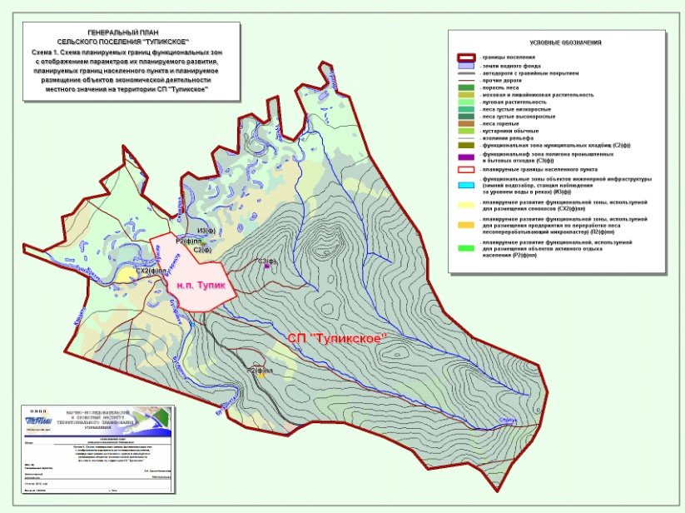
Рис.1
Р-2. По результатам планирования использования территории населенного пункта Тупик установлены следующие параметры земельных участков, отнесенных к различным функциональным зонам.
ТАБЛИЦА 2. СОСТАВ ФУНКЦИОНАЛЬНЫХ ЗОН НАСЕЛЕННОГО ПУНКТА «ТУПИК»
В ЕГО ПЛАНИРУЕМЫХ ГРАНИЦАХ
(ПО ДАННЫМ ТЕРРИТОРИАЛЬНОГО ГРАДОСТРОИТЕЛЬНОГО ПЛАНИРОВАНИЯ)
ФУНКЦИОНАЛЬНАЯ ЗОНА | ПЛОЩАДЬ  (КВ. КМ) | ДОЛЯ  (%)
ФУНКЦИОНАЛЬНАЯ ЗОНА ОДНОЭТАЖНОЙ УСАДЕБНОГО ТИПА ЖИЛОЙ ЗАСТРОЙКИ (Ж4ф), (Ж4ф пл) | 0,63 | 11,75
ФУНКЦИОНАЛЬНАЯ ЗОНА ОБЩЕСТВЕННО-ДЕЛОВОЙ ЗАСТРОЙКИ (Оф) | 0,081 | 1,51
ФУНКЦИОНАЛЬНАЯ ЗОНА АКТИВНЫХ РЕКРЕАЦИЙ (Р2ф пл) | 0,1 | Вне границ н.п.
ФУНКЦИОНАЛЬНАЯ ЗОНА АКТИВНЫХ РЕКРЕАЦИЙ (Р2ф) (Р2ф пл) | 0,023 | 0,43
ФУНКЦИОНАЛЬНАЯ ЗОНА ЕСТЕСТВЕННОГО ЛАНДШАФТА (Р3) | 4,55 | 84,9
ФУНКЦИОНАЛЬНАЯ ЗОНА СЕЛЬСКОХОЗЯЙСТВЕННОГО НАЗНАЧЕНИЯ (ПРОИЗВОДСТВО ПРОДУКИТОВ ПИТАНИЯ НАСЕЛЕНИЮ И ФУРАЖА, СЕНОКОСЫ) (СХ2ф) | 0,4 | Вне границ н.п.
ФУНКЦИОНАЛЬНАЯ ЗОНА ПОДСОБНЫХ ХОЗЯЙСТВ, ОГОРОДЫ (СХ3ф) | 0,01 | 0,18
ФУНКЦИОНАЛЬНАЯ ЗОНА ПРЕДПРИЯТИЙ IV КЛАССА (П2ф)пл. | 0,08 | Вне границ н.п.
ФУНКЦИОНАЛЬНАЯ ЗОНА ПРЕДПРИЯТИЙ IV КЛАССА (П2ф)пл. | 0,003 | 0,05
ФУНКЦИОНАЛЬНАЯ ЗОНА ПРЕДПРИЯТИЙ V КЛАССА (П3ф) | 0,0006 | 0,01
ФУНКЦИОНАЛЬНАЯ ЗОНА КОММУНАЛЬНО-СКЛАДСКИХ ОБЪЕКТОВ IV КЛАССА (П4ф)(П4ф пл.) | 0,02 | 0,37
ФУНКЦИОНАЛЬНАЯ ЗОНА КОММУНАЛЬНО-СКЛАДСКИХ ОБЪЕКТОВ V КЛАССА (П5ф пл.) | 0,006 | 0,11
ФУНКЦИОНАЛЬНАЯ ЗОНА ГАРАЖЕЙ (П6ф) | 0,001 | 0,02
ФУНКЦИОНАЛЬНАЯ ЗОНА ВОЗДУШНОГО ТРАНСПОРТА (И1) | 0,03 | 0,55
ФУНКЦИОНАЛЬНАЯ ЗОНА СООРУЖЕНИЙ ИНЖЕНЕРНОЙ ИНФРАСТРУКТУРЫ (И3ф)(И3ф пл.) | 0,01 | Вне границ н.п.
ФУНКЦИОНАЛЬНАЯ ЗОНА СООРУЖЕНИЙ ИНЖЕНЕРНОЙ ИНФРАСТРУКТУРЫ (И3ф)(И3ф пл.) | 0,0022 | 0,04
ФУНКЦИОНАЛЬНАЯ ЗОНА КЛАДБИЩА (С2) | 0,01 | Вне границ н.п.
ФУНКЦИОНАЛЬНАЯ ЗОНА ПОЛИГОНА ТВЕРДЫХ ОТХОДОВ (СВАЛКА), СКОТОМОГИЛЬНИК (С3) | 0,02 | Вне границ н.п.

Площади территории под селитебной застройкой составят 11,75% от общей площади территории населенного пункта в его планируемых границах. Это говорит о том, что существует территориальный потенциал для реализации жилищной программы на первых этапах реализации генерального плана.
Площади под объектами общественно-делового назначения и гаражами составят 1,53% от общей площади территории населенного пункта.
Площади, используемые в экономической деятельности (размещение сельскохозяйственных и производственных предприятий (кластеров) и коммунально-складских объектов) составят около 0,8% от общей площади территории населенного пункта.
Площади, используемые для размещения объектов инженерной инфраструктуры составят около 0,05% от общей площади территории населенного пункта. Данный показатель уточняется, после разработки проекта планировки на вновь осваиваемые территории населенного пункта.
Ландшафтно-рекреационная территория составит около 0,5 % от общей площади территории населенного пункта.
Следует отметить, что 84,9 % территории населенного пункта по-прежнему не будет вовлекаться в экономическую деятельность, и будет образовывать рекреационный потенциал территории, который может быть в дальнейшем без ущерба для окружающей среды использован в любых градостроительных целях.
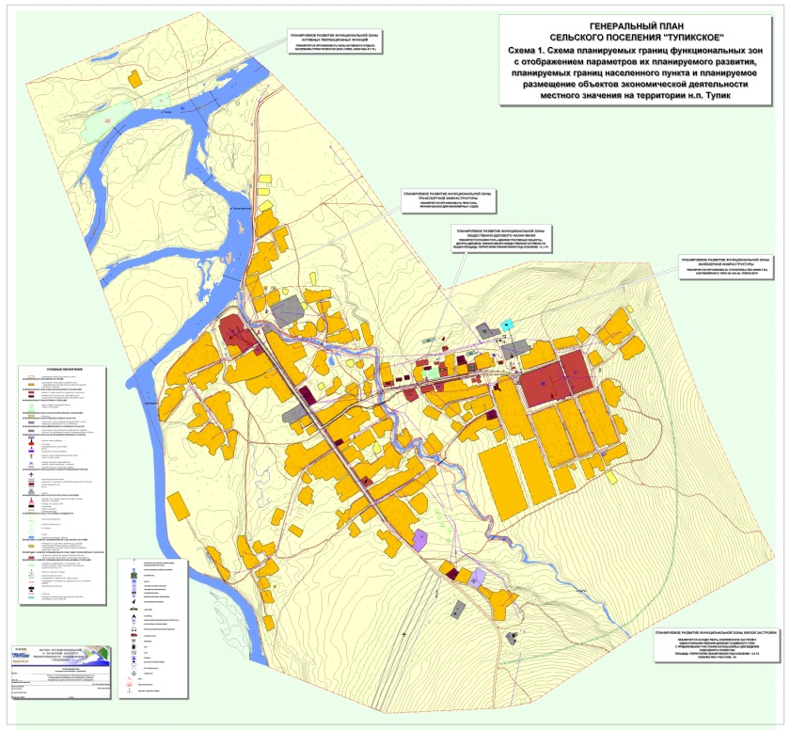
Рис.2
С учетом функционального зонирования возможно установление планируемых границ населенного пункта, которые показаны на рисунке 1,2. Согласно решениям генерального плана площадь земель населенного пункта Тупик должна составить – 5,36 км², при этом планируемые границы населенного пункта могут быть уточнены в соответствии с разделами настоящего генерального плана.
Следует отметить, что планируемые границы населенного пункта Тупик не выходят за пределы границ населенного пункта сформированного в результате кадастрового деления (см. таблицу 1 материалов по обоснованию проекта), перевод земель иных категорий в земли населенного пункта, настоящим генеральным планом не предусматривается.
В соответствии с требованиями действующего законодательства о землеустройстве рекомендуется осуществить действия по описанию границ населенного пункта и выноса их на местность, в процессе чего конфигурация местоположения границ и преобразования земельных участков будут уточнены.»

Список карт в составе материалов обоснования генерального плана сельского поселения
Схема 1(Д). Анализ существующего использования территории сельского поселения «Тупикскоее» (М 1:50000).
Схема 2(Д). Анализ существующего использования территории населенного пункта Тупик (М 1:2000).
Схема 3(Д). Схема границ зон с особыми условиями использования территории сельского поселения «Тупикское» (М 1:50000).
Схема 4(Д). Схема границ зон с особыми условиями использования территории н.п. Тупик и границ территорий, подверженных риску возникновения чрезвычайных ситуаций природного и техногенного характера (М 1:2000).
Схема 5(Д). Анализ комплексного развития территории сельского поселения «Тупикское» (М 1:50000).
Схема 6(Д). Анализ комплексного развития территории населенного пункта Тупик (М 1:5000).
Схема 7(Д). Анализ возможных направлений развития территории сельского поселения «Тупикское» (М 1:50000).
Схема 8(Д). Анализ возможных направлений развития территории населенного пункта Тупик (М 1:2000).
1. Дополнить п.п.1.2.3. СУЩЕСТВУЮЩЕЕ ИСПОЛЬЗОВАНИЕ ЗЕМЕЛЬ СЕЛЬСКОГО ПОСЕЛЕНИЯ И НАСЕЛЕННОГО ПУНКТА, п.1.2. АНАЛИЗ СОВРЕМЕННОГО ИСПОЛЬЗОВАНИЯ ТЕРРИТОРИИ СЕЛЬСКОГО ПОСЕЛЕНИЯ информацией и изменить содержание таблицы 1и рис. 6:
Таблица 1. Условный состав земель поселения, относящихся к различным категориям (в соответствии со сложившимся фактическим использованием территории)
Категория земель | Официально (кв.км) | доля(%)
МО сельское поселение «Тупикское» | 121,86 | 100,0
Земли водного фонда | 2,21 | 1,82
Земли лесного фонда | 114,29 | 93,78
Земли населенных пунктов | 5,36 | 4,4

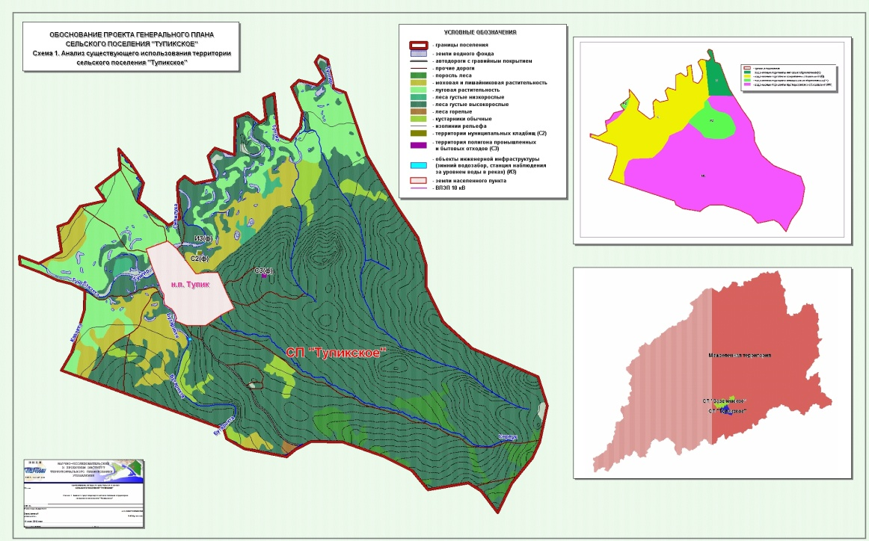
Рис.6.
Абзац «По результатам наблюдения за существующим использованием земель населенного пункта Тупик установлены следующие параметры земельных участков, отнесенных к различным территориальным зонам. Площадь населенного пункта в пределах сформированных границ кадастрового блока составляет – 4,49 кв.км» изложить в следующей редакции: «По результатам наблюдения за существующим использованием земель населенного пункта Тупик установлены следующие параметры земельных участков, отнесенных к различным территориальным зонам. Площадь населенного пункта в пределах сформированных границ кадастрового блока составляет – 5,36 кв.км».
Изменить содержание таблицы 2 и рис.7. (Схема 2. Анализ существующего использования территории населенного пункта) и изложить таблицу 2 в следующей редакции:
ТАБЛИЦА 2. СУЩЕСТВУЮЩЕЕ ИСПОЛЬЗОВАНИЕ ЗЕМЕЛЬ НАСЕЛЕННОГО ПУНКТА ТУПИК
ТЕРРИТОРИАЛЬНАЯ ЗОНА | ПЛОЩАДЬ  (КВ. КМ) | ДОЛЯ  (%)
ТЕРРИТОРИИ ОДНОЭТАЖНОЙ УСАДЕБНОГО ТИПА ЖИЛОЙ ЗАСТРОЙКИ (Ж4) | 0,56 | 10,44
ТЕРРИТОРИИ ОБЩЕСТВЕННО-ДЕЛОВОЙ ЗАСТРОЙКИ (О) | 0,08 | 1,49
ТЕРРИТОРИИ ПРЕДПРИЯТИЙ IV КЛАССА (П2) | 0,003 | 0,06
ТЕРРИТОРИИ ПРЕДПРИЯТИЙ V КЛАССА (П3) | 0,0006 | 0,01
ТЕРРИТОРИИ КОММУНАЛЬНО-СКЛАДСКИХ ОБЪЕКТОВ IV КЛАССА (П4) | 0,02 | 0,37
ТЕРРИТОРИИ КОММУНАЛЬНО-СКЛАДСКИХ ОБЪЕКТОВ V КЛАССА (П5) | 0,006 | 0,1
ТЕРРИТОРИИ ГАРАЖЕЙ (П6) | 0,001 | 0,02
ТЕРРИТОРИИ ПОДСОБНЫХ ХОЗЯЙСТВ, ОГОРОДЫ (СХ3) | 0,01 | 0,18
ТЕРРИТОРИИ АКТИВНЫХ РЕКРЕАЦИЙ (Р2) | 0,003 | 0,06
ТЕРРИТОРИИ ЕСТЕСТВЕННОГО ЛАНДШАФТА (Р3) | 4,43 | 82,6
ТЕРРИТОРИИ ВОЗДУШНОГО ТРАНСПОРТА (И1) | 0,03 | 0,56
ТЕРРИТОРИИ СООРУЖЕНИЙ ИНЖЕНЕРНОЙ ИНФРАСТРУКТУРЫ (И3) | 0,0006 | 0,01
ТЕРРИТОРИИ СООРУЖЕНИЙ ИНЖЕНЕРНОЙ ИНФРАСТРУКТУРЫ (И3) | 0,01 | Вне границ н.п.
ТЕРРИТОРИИ ПОВЕРХНОСТНЫХ ВОДНЫХ ОБЪЕКТОВ | 0,22 | 4,1
ТЕРРИТОРИЯ КЛАДБИЩА (С2) | 0,01 | Вне границ н.п.
ТЕРРИТОРИИ ПОЛИГОНА ТВЕРДЫХ ОТХОДОВ (СВАЛКА) (С3) | 0,02 | Вне границ н.п.

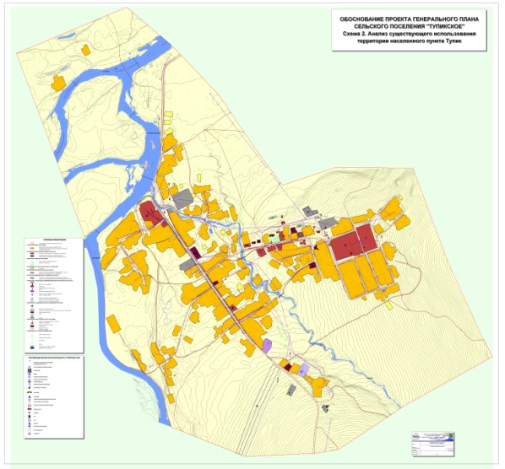
Рис.7
2. Изменить рисунок 8 и 9 п. 1.2.6.1. АНАЛИЗ КОМПЛЕКСНОГО РАЗВИТИЯ ТЕРРИТОРИИ СЕЛЬСКОГО ПОСЕЛЕНИЯ И НАСЕЛЕННОГО ПУНКТА. РЕЗУЛЬТАТЫ
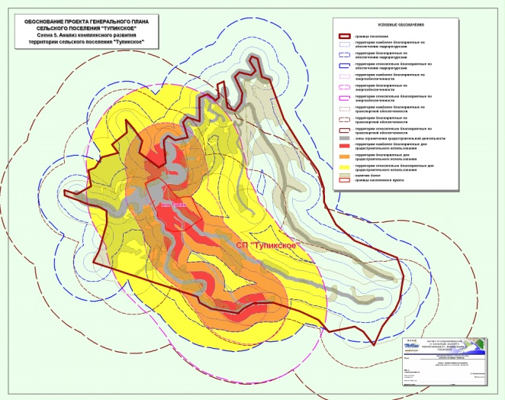
Рис.8
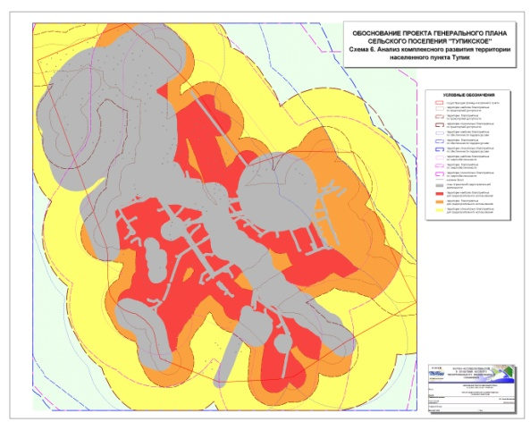
Рис.9
3. Изменить рисунки 18 и 19 п.1.3.УСТАНОВЛЕННЫЕ ОГРАНИЧЕНИЯ ИСПОЛЬЗОВАНИЯ ТЕРРИТОРИИ СЕЛЬСКОГО ПОСЕЛЕНИЯ
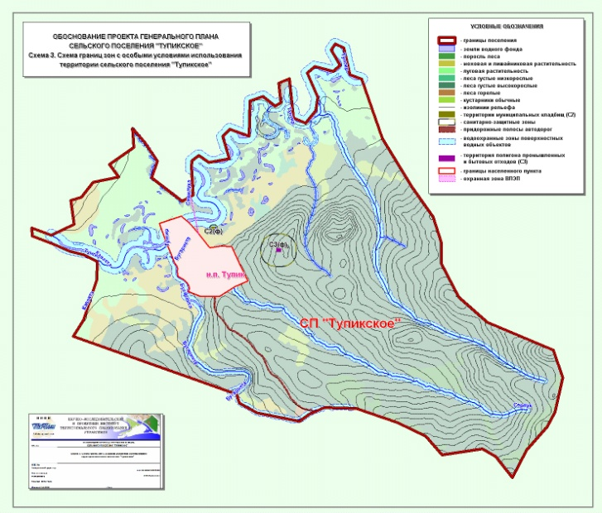
Рис.18
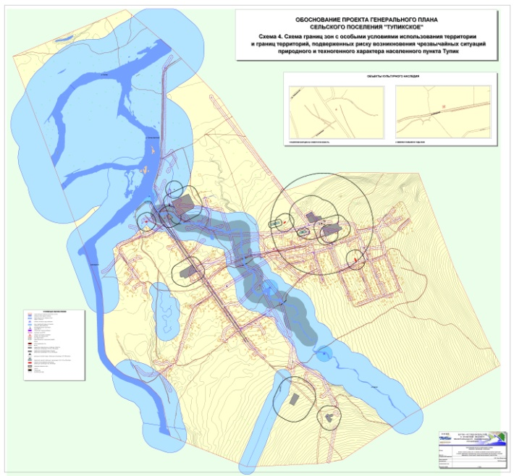
Рис.19
4. Изменить рисунки 21 и 22 п.1.4. АНАЛИЗ ИНФОРМАЦИИ О СОЦИАЛЬНО-ЭКОНОМИЧЕСКОМ ПОЛОЖЕНИИ И ВОЗМОЖНЫХ НАПРАВЛЕНИЯХ РАЗВИТИЯ ТЕРРИТОРИИ ПОСЕЛЕНИЯ
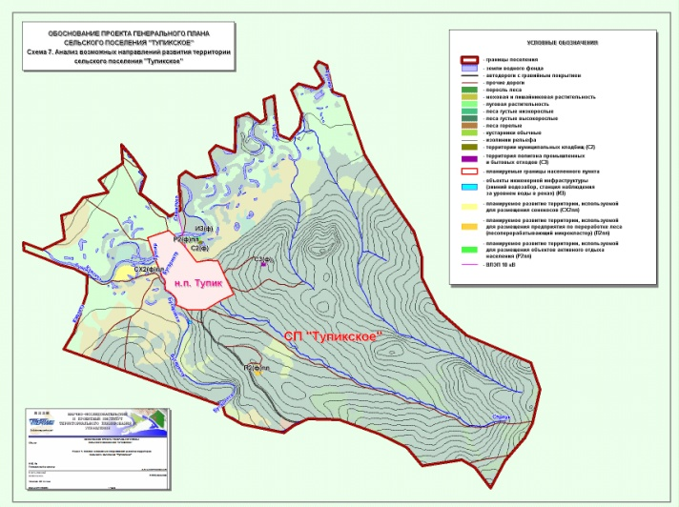
Рис.21
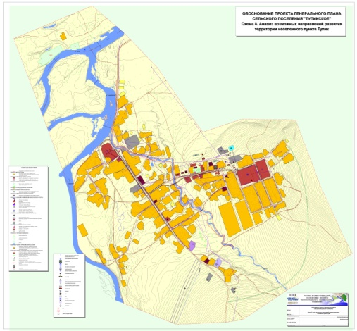
Рис.22

5. Данное решение направить главе сельского поселения для подписания и обнародования.

Глава сельского
поселения «Тупикское»: С.Ф. Гайфулина

